Инструкция по внесению изменений в ГП, в т.ч. проекты ВЦП/АВЦП

- Общая схема корректировок ГП находится в папке ГРБС, бюджет 2015-2017, внесение изменений, корректировка ГП;
- Процесс по внесению изменений идентичен процессам планирования;
- Блоки Администратора ГП, Администратора ПП ГП, Соисполнителя ГП по составу параметров и процессов идентичный этапу планирования, с той лишь разницей, что добавился во всех схемах параметр «Дата».
- Рекомендуется в рамках одного изменения использовать одну дату: 1-е изменение – одна дата, 2-е изменение – другая дата и т.д.
- В случае, если в ГП появляются новые показатели, цели, задачи, ПП ГП, ВЦП и прочее, которых не было по состоянию на 01.01.2015 их необходимо добавлять в справочники.
- После выбора соответствующих параметров в интерактивных схемах в рамках каждого блока будет ссылка на создание расчетной таблицы «Создать новую РТ». Далее необходимо нажать «Выполнить», после чего РТ появится в списке в интерактивной схеме. Открыв РТ сформируются те же РТ, которые были ранее на этапе планирования. Данные в ней сформируются из первоначальной версии. В новом документе на новую дату вносятся корректировки, при необходимости добавляются новые элементы справочников.
- Необходимо обязательно актуализировать в новых версиях документов перечень ПП ГП, ОМ, ВЦП, АВЦП, т.к. появились новые ГРБС и в данный момент участвуют в текущих ГП.
- Значения показателей целей, задач, мероприятий вносятся итоговым значением (не дельта). На дату изменения формируется актуальный перечень мероприятий, их показателй и значений с учетом изменений.
- Информация по ресурсному обеспечению вносится дельтами. Дельта отражается только по тем мероприятиям ВЦП/АВЦП, по которым произошли изменения в ресурсном обеспечении.
- Значения показателей и ресурсного обеспечения в новых версиях документов вносятся за 2015 г. Информация за 2013-2014 год будет храниться в первоначальной версии.
- Все корректировки за 2015 в ГП вносятся с учетом новых ГРБС.
- Версионность отчетных форм (паспорта ГП, паспорта ПП ГП и т.д.) задается с помощью параметра «Дата».

Примеры внесения изменений в ГП:

- Внесение изменений в паспорт ГП: необходимо внести изменения в значения действующих целевых показателей ГП, добавить новый целевой показатель, добавить новую ПП ГП.
Необходимо зайти в папку ГРБС, «Бюджет 2015-2017» в схему «5. Корректировка
ГП». Далее зайти в блок .
В открывшейся настроечной форме выбрать соответствующие параметры:
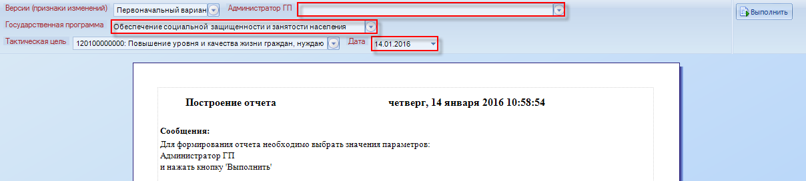
В параметре «Дата» выбирается дата соответствующего изменения (по умолчанию текущая дата). Далее нажать «Выполнить». Поле чего сформируется следующая схема:

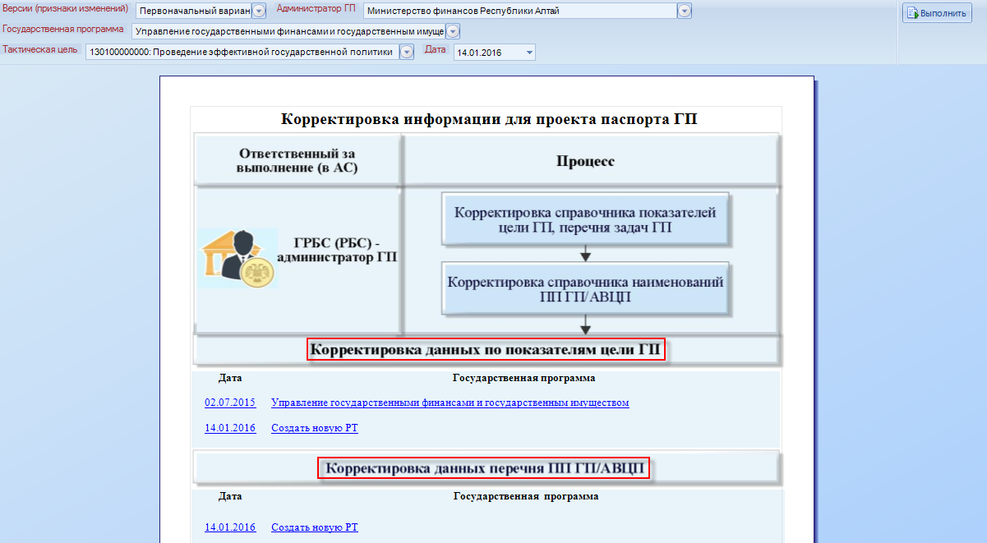

В блоке 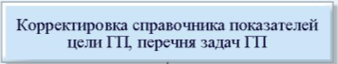 при необходимости добавляются новые целевые показатели ГП (показатель тактической цели), а также новые тактические задачи (цель ПП ГП) и цели АВЦП.
В блоке при необходимости добавляются новые подпрограммы ГП и новые АВЦП.
В блоке создается документ только в случае, если по определенным показателям изменились значения показателей, а также появился новый показатель (показатели) и их значения. Для этого необходимо нажать «Создать новую РТ», далее нажать «Выполнить». Создается новая расчетная таблица на дату изменения, данные в которую подтягиваются из предыдущей версии документа. Далее в новой созданной РТ вносятся изменения в значения показателей, а также при необходимости добавляются новые показатели и определяются их значения, а также удаляются неактуальные показатели. В случае, если значения других показателей не менялись, то их корректировать не нужно, данные показатели и их значения остаются без изменений.

В блоке создается документ только в случае, если появилась новая ПП ГП или АВЦП. Для этого необходимо нажать «Создать новую РТ», далее нажать «Выполнить». Создается новая расчетная таблица на дату изменения, данные в которую подтягиваются из предыдущей версии документа. Далее в новой РТ отражается актуальный перечень подпрограмм и АВЦП.

Сравнительная таблица версий (по значениям показателей, новым показателям):

Версия 01.01.2015 (первоначальная)
Показатель | Значение 2015
Показатель 1 | 1
Показатель 2 | 2
Показатель 3 | 3

Версия 01.12.2015 (i-е изменение)
Показатель | Значение 2015
Показатель 1 | 1
Показатель 2 | 3
Показатель 3 | 2
Показатель 4 | 4

Сравнительная таблица версий (по перечню ПП ГП и АВЦП)

Версия 01.01.2015 (первоначальная)
Подпрограмма | Цель ПП ГП (тактическая задача)
ПП ГП 1 | Цель ПП ГП 1
ПП ГП 2 | Цель ПП ГП 2
АВЦП 1 | Цель АВЦП 1
Версия 01.12.2015
Подпрограмма | Цель ПП ГП (тактическая задача) / Цель АВЦП
ПП ГП 1 | Цель ПП ГП 1
АВЦП 1 | Цель АВЦП 1
ПП ГП 3 | Цель ПП ГП 3
АВЦП 2 | Цель АВЦП 2

